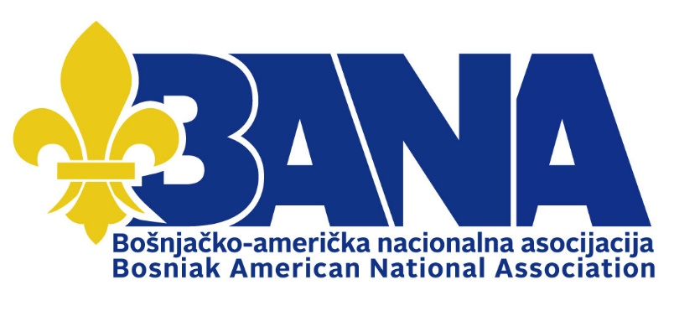  P.O. Box 3545 – Astoria, NY 11103  bana.life - bana.bossan@gmail.com | 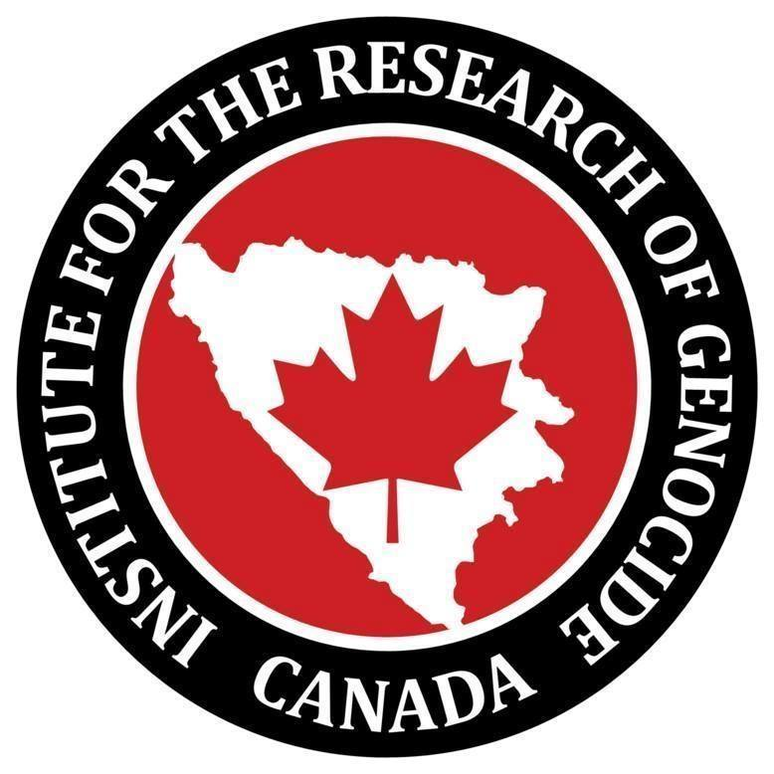

New York, Toronto, 13. maj 2022.

Otvoreno pismo

- Ilir Meta,
predsjednik Republike Albanije
spresident@president.al
sekretaria@president.al
Edi Rama,
premijer Republike Albanije
- Lindita Nikolla,
predsjednica Skupštine Republike Albanije
lindita.nikolla@parlament.al
- Albanski poslanici koji su glasali protiv rezolucije o genocidu nad Bošnjacima u Srebrenici

Predmet: Protestno pismo povodom sramnog i anticivilizacijskog čina odbacivanja rezolucije o "Priznanju genocida u Srebrenici, Bosna i Hercegovina" od strane većine zastupnika Skupštine Republike Albanije

Poštovano rukovodstvo Republike Albanije,
Bošnjačko-američka nacionalna asocijacija (BANA) i Institut za istraživanje genocida – Kanada (IGK), upućuju vam protestno pismo povodom sramnog i anticivilizacijskog čina odbacivanja rezolucije o "Priznanju genocida u Srebrenici, Bosna i Hercegovina" od strane većine zastupnika Skupštine Republike Albanije.

Mi, članovi BANA i IGK, porijeklom iz Bosne, Kosova, Sandžaka, Srbije, Crne Gore, Makedonije i Albanije, koji smo kroz prošlost propatili i prošli kroz vojne i policijske antibošnjačke ali i antialbanske režime, i koji smo preživjeli srpsko-crnogorsku i hrvatsku agresiju, udruženi zločinački poduhvat i genocid ’90-tih, doboko smo povrijeđeni postupkom glasanja u najvišem državnom organu – Skupštini Albanije, da vlada toliko nerazumijevanje,bezosjećajnost i politička bahatost prema zlu, genocidu koji je izvršen nad nevinom bošnjačkom djecom, mladosti, uopće civilima Srebrenice, Podrinja, Bosne i Hercegovine.

Poštovani politički predstavnici Republike Albanije,
Cijeli demokratski svijet se zgražava nad počinjenom srpskom genocidu nad Bošnjacima u Srebrenici jula 1995., u “Zaštićenoj zoni UN-a”. Ističemo, najviši internacionalni sudovi Ujedinjenih nacija, Međunarodni sud pravde i Tribunal u Haagu, presudili su, jasno i nedvosmisleno, da je genocid nad Bošnjacima dobro planiran od strane političkog i vojnog rukovodstva, koji su naredili a počinile vojne i policijske formacije paradržavne tvorevine Republike srpske, unutar međunarodno priznate i suverene države Bosne i Hercegovine.
Republika Srbija je prva država u svijetu koja je kažnjena za nesprječavanje genocida nad Bošnjacima u Srebrenici. Osuđeno je i kompletno političko i vojno rukovodstvo bosanskih Srba na doživotne i višedecenijske kazne zatvora, na čelu sa najokorjelijim ratnim zločincima Radovanom Karadžićem i Ratkom Mladićem.
Također, Ujedinjene nacije su priznale da je genocid u Srebrenici njihova najveća greška od osnivanja. Kongres Sjedinjenih Američkih Država i Parlament Kanade usvojili su rezolucije u kojima su jasno osudili srpski genocid nad Bošnjacima u Srebrenici. Također, Europski parlament je 2009. usvojio rezoluciju o Srebrenici kojom osuđuju genocid nad Bošnjacima, a nakon toga uslijedilo je usvajanje rezolucije od niza eurpskih, čak i balkanskih država.
Nažalost, parlamentarci Albanije koje predvodi premijer Edi Rama, tj. parlamentarna većina, odnosno poslanici Socijalističke partije Albanije, glasali su protiv rezolucije o "Priznanju genocida u Srebrenici, Bosna i Hercegovina".

Poštovani politički predstavnici Republike Albanije,
Sa tim činom udarili su brutalno na istinu, pravdu i sve žrtve genocida u Srebrenici i Bosni i Herecgovini, dok ste svjesno stali na strani okorjelih srpskih ratnih zločinaca i planetarnih zločina koji su počinili nad Bošnjacima.

Poštovani politički predstavnici Republike Albanije,
Bošnjačko-američka nacionalna asocijacija i Institut za istraživanje genocida Kanada, pored osude takvog sramnog čina, a radi pijeteta prema žrtvama genocida, poštovanja prema državi Bosni i Hercegovini, kao i albanskih i bošnjačkih prijateljskih veza, pozivamo vas da ispravite vašu veliku ljudsku, moralnu, političku i državnu grešku, da javno uputite izvinjenje i zatražite oprost od majki Srebrenice čija su malodobna djeca u odvajana od njih, nakon brutalnih masovnih silovanja, zlostavljanja, u kolonama su poklani i pobijeni pred očima cijelog svijeta.
Nakon što izglasate rezoluciju o srpskom genocidu nad Bošnjacima u Srebrenici, pozivamo predsjednika, premijera i kompletan sastav Skupštine Albanije na čelu sa predsjednicom, da posjeti Memorijalni centar žrtava genocida Potočari – Srebrenica. Tu ćete se sresti sa dijelom žrtava genocida, sa nišanima 6.671 žrtvi koje su identificirani i dobili mezar, ime i nišan. To nije konačan broj. Još uvijek se traga za ostacima žrtava genocida koje su srpski zločinci pod naredbom vlasti u Beogradu i Banja Luci raskomadali, bagerima prekopali i skrivali po bosanskim vrletima. Tako da su ostaci jedne žrtve pronalaženi u pet i više masovnih grobnica, što govori o namjeri veliskosrpskog zločinačkog režima da je pokušao da prikrije dokaze, a to i danas radi.
Napominjemo da je 250 žrtava ukopano u mjesnim mezarjima po odluci preživjelih članova porodica.

Poštovani politički predstavnici Republike Albanije,
Bošnjačko i albansko prijateljstvo je toliko jako da ga ovakvi nezreli i nedemokratski postupcu poslanika samo mogu ojačati. Zato vas pozivamo da o žrtvama srpskog genocida nad Bošnjacima govorite i glasate kako narod misli, a ne radi političkih probisvjeta i nasljednika balkanskog kasapina Miloševića, poput Aleksandra Vučića, koji je zločinački zanat kovao uz ratnog zločinca Vojislava Šešelja, a sve u cilju da skrene pozornost sa odgovornosti Srbije koja je nakon svih ratnih zala ’90-tih, sada utočište najokorjelih ratnih zločinaca i kriminalaca, i koji huškaju bosanske Srbe na separatizam i nestanak Bosne i Hercegovine.
Čekamo da nas obavijestite o postuku izglasane rezolucije u Skupštini Republike Albanije i da nedvosmisleno stanete uz Bosnu i Hercegovinu.
Tako vam Bog pomogao!
Bošnjačko-američka nacionalna asocijacija (BANA)
Institut za istraživanje genocida – Kanada (IGK)

